Actividad 1 – Diagramas de Clases UML

Estudiante: Carlos Mario Castillo Meza

Objetivo
Representar mediante diagramas de clases UML la estructura de dos sistemas: un parqueadero y una feria empresarial, identificando sus clases, relaciones y responsabilidades antes de programarlos.

Ejercicio 1: Sistema de Parqueadero
Análisis del problema
El parqueadero debe registrar vehículos que entran y salen.
Existen distintos tipos de vehículos pero todos comparten información básica: placa, marca y modelo.
Sin embargo, cada uno tiene características propias, por ejemplo el automóvil usa combustible, la moto tiene cilindraje y el camión capacidad de carga.
Además, el parqueadero necesita calcular cuánto debe pagar cada vehículo dependiendo del tiempo que permanezca dentro.
Para manejar esto de forma organizada se decidió no calcular el tiempo directamente sobre el vehículo sino crear un registro de permanencia, representado por un ticket.

Diseño del modelo
Se creó una clase base llamada Vehiculo que contiene los atributos comunes.
A partir de esta se derivan:
- Automovil
- Motocicleta
- Camion
Esto permite reutilizar los atributos sin repetirlos.
También se creó la clase Ticket, que representa la estadía dentro del parqueadero.
El ticket guarda:
- hora de entrada
- hora de salida
- valor pagado
El parqueadero no controla vehículos directamente sino tickets activos, ya que en la vida real el cobro se basa en la permanencia registrada.
Finalmente, la clase Parqueadero se encarga de:
- registrar entrada
- registrar salida
- calcular el cobro

Explicación del diagrama
La relación de herencia indica que un automóvil, motocicleta o camión son tipos de vehículo.
La relación entre vehículo y ticket representa que cada ingreso genera un registro de permanencia.
El parqueadero administra los tickets porque es quien controla el sistema.
Diagrama
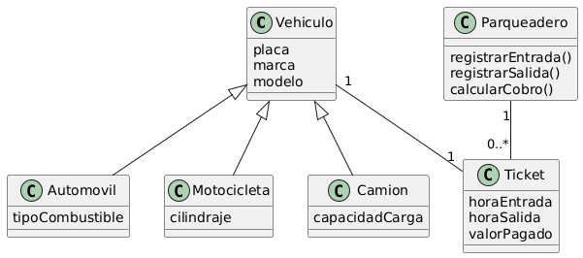

Ejercicio 2: Sistema de Feria Empresarial
Análisis del problema
La feria empresarial es un evento donde participan empresas mostrando sus productos en stands.
Los visitantes recorren los stands y pueden dejar comentarios.
No todos los visitantes necesariamente comentan, pero igual interactúan con los stands, por lo que es útil registrar las visitas.

Diseño del modelo
Se definieron las siguientes clases:
Empresa
Representa la organización participante y contiene nombre, sector y correo.
Stand
Es el espacio físico asignado a una empresa dentro de la feria.
Visitante
Persona que asiste al evento.
Comentario
Opinión que deja un visitante sobre un stand, incluyendo fecha, calificación y texto.
Visita
Se agregó para registrar cuando un visitante pasa por un stand aunque no deje comentario.
Esto permitiría saber qué stands son más populares.
Feria Empresarial
Clase principal que administra el sistema.
Permite registrar empresas, visitantes y stands, además de controlar las interacciones.

Explicación del diagrama
Una empresa puede tener varios stands.
Un visitante puede comentar sobre varios stands.
Las visitas conectan visitantes con stands incluso sin comentario.
La clase Feria Empresarial centraliza toda la información del sistema.
Diagrama
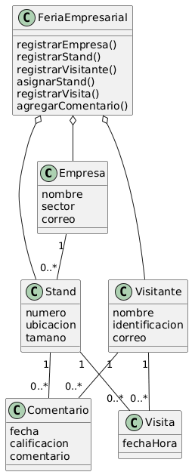
Conclusión El uso de UML permite entender la estructura del sistema antes de programar.
La herencia facilita reutilizar atributos comunes y las clases intermedias permiten representar situaciones reales del sistema.
El modelo obtenido facilita futuras ampliaciones sin modificar toda la estructur

